**«Как хвалить ребенка?», — странный вопрос, но лишь на первый взгляд**

«Как хвалить ребенка?», — странный вопрос, но лишь на первый взгляд. В действительности все мы знаем, что ребенок нуждается в положительном подкреплении. Вселенная малыша сосредоточена вокруг мамы, но и подростку важно мнение родителей. Поговорим о том, как хвалить детей, чтобы укрепить взаимоотношения в семье.

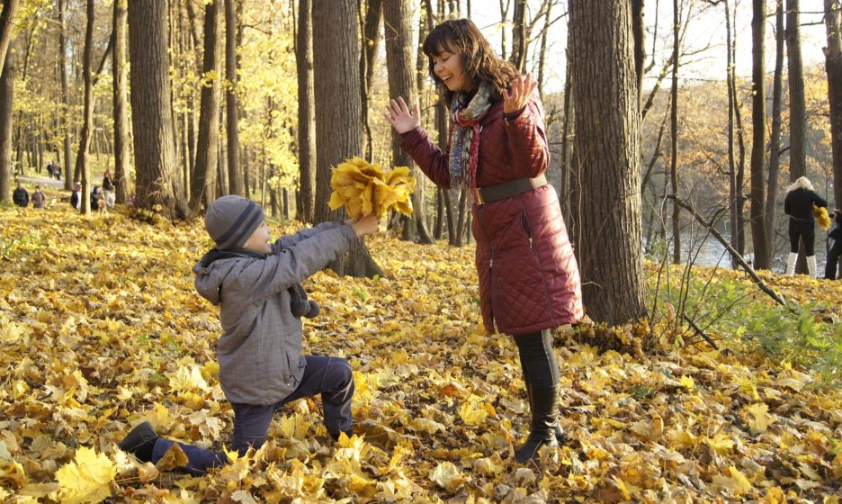

**Почему надо хвалить детей?**

1. Похвала — это не только оценка действия, но и выражение любви. Безусловная любовь родителей — это важный фундамент, на котором ребенок строит ощущение «мир безопасен и добр». В будущем ему понадобятся терпение и осторожность, но младенец находится под защитой мамы. Все, что ему нужно — добрые слова.
2. Похвала родителей важна для здоровой самооценки и веры в свои силы. «Давай, ты сможешь, ты же у меня такой ловкий», — это хорошая мотивация для ребенка.
3. Похвала важна как утешение даже, если у ребенка не получилось: «да, в этот раз не вышло, но ты все равно молодец, потому что пробовал и старался».
4. Похвала просто необходима, так ребенок знает, что он заметен, что его успехи имеют для вас большое значение, а сам он — дорогой вам человек.

Иногда родители боятся хвалить детей, потому что боятся, что они «зазнаются» или возгордятся.

**Как хвалить ребенка, чтобы не навредить?**

* Психологи утверждают, что похвала все же должна быть некой ценностью. Не хвалите за все подряд, иначе похвала обесценится. Ребенок будет думать, что вы хвалите автоматически, ему нелегко будет разобрать, когда он действительно сделал что-то хорошо, а когда — у него не получилось. Это рождает тревогу.
* Не хвалите ребенка, сравнивая его с кем-то. Его успехи стоит оценивать только с ним же вчерашним: «здорово, сегодня ты справился еще лучше!». Похвала «теперь ты почти такой же умный, как сын соседки» — это унижение. Ребенок будет думать, что для вас он все равно — не самый хороший. Базис безусловной любви разрушен.
* «Наконец-то! Я уж думала, ты никогда не сможешь ездить на велосипеде», — тоже не похвала. Ребенок теряет уверенность в своих силах, если в него не верят самые близкие люди. Надо сказать «мы с папой всегда знали, что у тебя получится».
* Похвалу лучше не смешивать с негативом. «Молодец, конечно, что получил хорошую оценку по физике, но, почему так плохо написал сочинение?». Эти разговоры лучше разделить по времени. Ребенку всегда требуется положительное подкрепление. «Ты уже исправил одну оценку, с другим предметом тоже все получится, давай вместе позанимаемся».
* Ребенок, который постоянно чувствует себя значимым членом семьи, ощущает поддержку и уважение, не будет охотиться за похвалой с излишним азартом. Он и так уверен в своих силах. Если вы видите, что ребенок неистово добивается похвалы, поговорите с ним. Возможно, он не ощущает себя достаточно важной частью вашей жизни.
* Похвала должна быть соразмерной усилиям ребенка. Если малыш с большим трудом помог маме вытереть посуду, пыхтел и старался, стоит обратить особое внимание на его труд: «мамин помощник! Какой хороший мальчик у меня растет, как здорово, что ты такой добрый». Разумеется, подростку будет достаточно вашей улыбки и искренней благодарности. Ребенку важно, что похвала была искренней и адекватной поступку.
* Оценочные слова не так плохи, как принято думать, если ребенок не перестает быть «умницей» и «молодцом», когда ошибается. Но такую похвалу лучше расширить, упомянув подробности: «молодец, как здорово ты это нарисовал! У тебя талант, и ты отлично потрудился». Говорите и о своих чувствах, связанных с достижением ребенка: «я горжусь тобой», «мне приятно, что ты помог».

**Как не надо хвалить ребенка?**

* Не принижайте достижения ребенка, если раньше они были значительными. «Да-да, ты отлично нарисовал, я уже видела такой цветочек». Так ребенок перестанет верить в искренность похвалы.
* Не говорите ребенку, что он обязательно станет величайшим писателем, поэтом или художником. В подростковом возрасте его могут тяготить ваши ожидания, которые он может не оправдать. Тем не менее, обязательно стоит отмечать старания и способности ребенка.
* Не говорите ребенку слова восхищения так, словно его достижение — единственное, на что он способен: «висеть на турнике — единственное, что у тебя получается», «молодец, хорошо слепил из пластилина, хоть это ты можешь».
* Не хвалите ребенка формально, если то, что он сделал — недостаточно хороший результат, но оцените старания: «в этот раз получилось неплохо, но в следующий раз попробуй по-другому. Ты молодец, что старался, у тебя получится».

Не бойтесь перехвалить ребенка и, если ему требуются ваши поддержка и любовь, обязательно найдите повод для похвалы!

***[Информация сайта \"Правмир\"](https://www.pravmir.ru/author/user_1566132814/), 2012***